Отчет по лабораторной работе №3

Шифрование гаммированием

Бармина Ольга Константиновна

10 Октября 2024

Содержание

# 1 Цель работы

Целью данной работы является ознакомление с шифрованием гаммированием, а также его программная реализация.

# 2 Задание

1. Изучить способ шифрования гаммированием.
2. Реализовать алгоритм шифрования гаммированием конечной гаммой на языке программирования Python.

# 3 Теоретическое введение

Из всех схем шифрования простейшей и наиболее надежной является схема однократного использования:

Формируется $m−$ разрядная случайная двоичная последовательность - ключ шифра. Отправитель производит побитовое сложение по модулю два ($mod2$) ключа $k=k_{1}k_{2}...k_{i}...k_{m}$ и $m−$ разрядной двоичной последовательности $p=p_{1}p_{2}...p_{i}...p_{m}$, соответствующей посылаемому сообщению:

$$c_{i}=p_{i}⊕k_{i},i=\overline{1,m}$$

где $p_{i}$- $i−$ й бит исходного текста, $k_{i}$- $i−$ й бит ключа, $⊕$- операция побитового сложения (XOR), $c_{i}$- $i−$ й бит получившейся криптограммы: $c=c_{1}c_{2}...c_{i}...c_{m}$.

Операция побитного сложения является обратимой, то есть $\left(x⊕y\right)⊕y=x$, поэтому дешифрование осуществляется повторным применением операции $⊕$ к криптограмме:

$$p_{i}=c_{i}⊕k_{i},i=\overline{1,m}$$

Гаммирование - процедура наложения при помощи некоторой функции $F$ на исходный текст гаммы шифра, то есть псевдослучайной последовательности (ПСП) с выходом генератора $G$. Псевдослучайная последовательность по своим статистическим свойствам неотличима от случайной последовательности, но является детерминированной, то есть известен алгоритм ее формирования. Обычно в качестве функции $F$ берется операция поразрядного сложения по модулю два или по модулю $N$ ( $N$- число букв алфавита открытого текста)[1]

Простейший генератор псевдослуайной последовательности можно представить рекуррентным соотношением:

$$γ_{i}=a*γ_{i−1}+b*mod\left(m\right),i=\overline{1,m}$$

где $γ_{i}$- i-й член последовательности псевдослучайных чисел, $a,γ_{0},b$- ключевые параметры. Такая последовательность состоит из целых чисел от 0 до m-1. Если элементы $γ_{i}$ и $γ_{j}$ совпадут, то совпадут и последующие участки: $γ_{i+1}=γ_{j+1},γ_{i+2}=γ_{j+2}$. Таким образом, ПСП является периодической. Знание периода гаммы существенно облегчает криптоанализ. Максимальная длина периода равна m. Для ее достижения необходимо удовлетворить следующим условиям:

* b и m - взаимно простые числа;
* a-1 делится на любой простой делитель числа m;
* a-1 кратно 4, если m кратно 4.

# 4 Ход выполнения лабораторной работы

Для реализации шифров перестановки будем использовать среду JupyterLab. Выполним необходимую задачу.

1. Задаем функцию определения ключа, учитывая длину шифруемой последовательности.

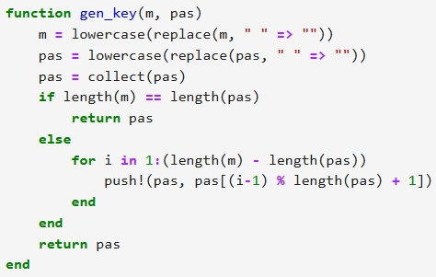

Ключ для реализации шифров

1. Прописываем функцию для шифрования переданного текста. Задаем тестовые данные и вызываем функцию:

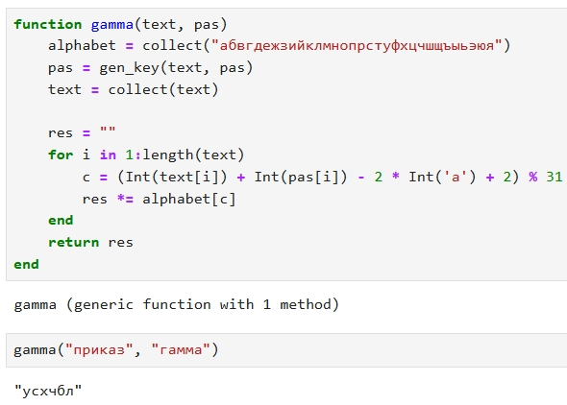

Функция алгоритма шифрования конечной гаммой

Полученное сообщение аналогично приведенному в Методических материалах.

# 5 Выводы

В рамках данной работы мы изучили и программно реализовали алгоритм шифрования гаммированием конечной гаммой.

# Список литературы

1. Кулябов Д.С. Методические материалы курса. РУДН, 2024. 354 с.